[【Git】本地与GitHub同步](https://www.cnblogs.com/yujihang/p/6601984.html)

按步骤一步一步来，成功啦~

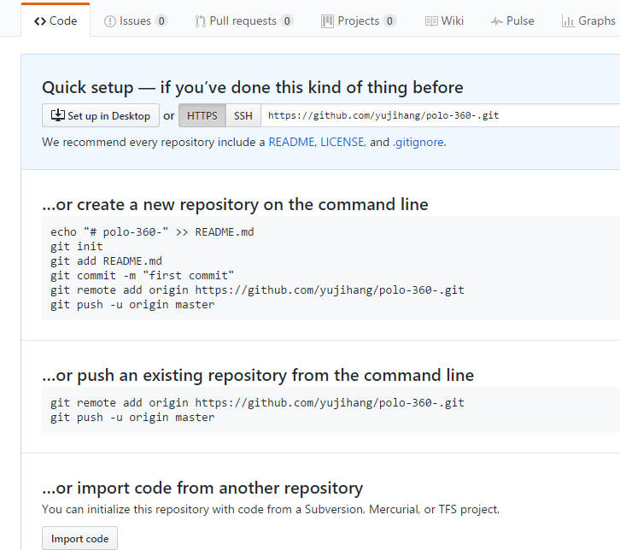

以管理员身份运行Git-bash

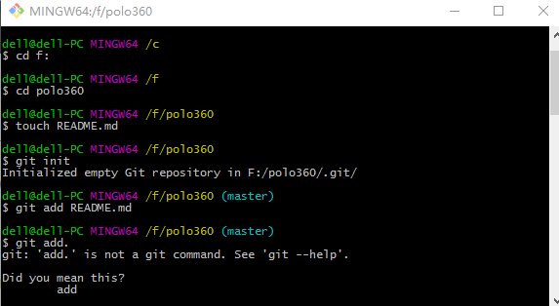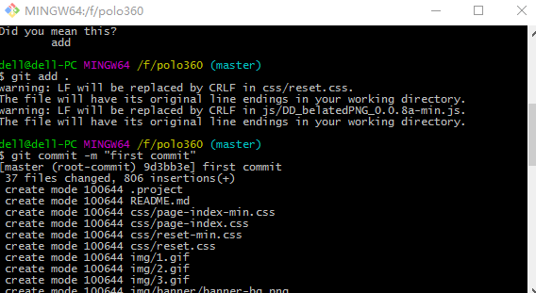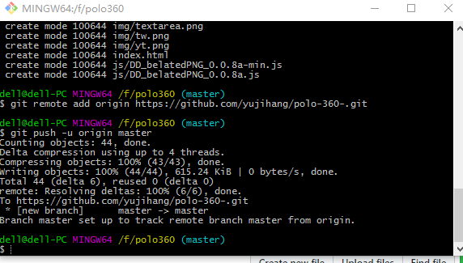

要求输入用户名，密码

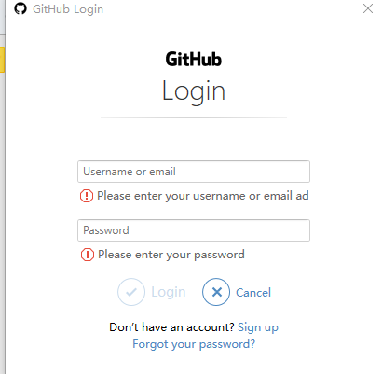

成功推入github~~加油加油

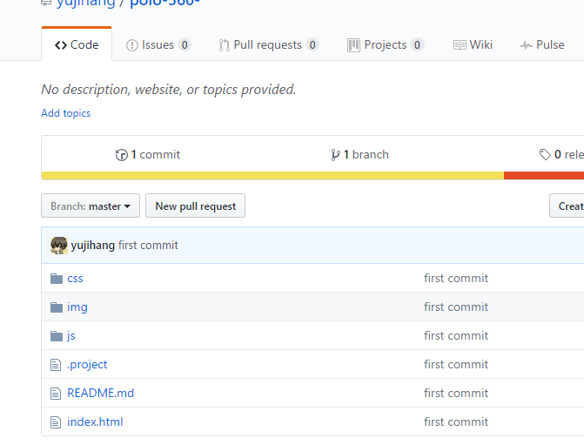

补充：

将仓库中的改动同步到本地

在git-bash中进入项目目录下，使用git pull命令

本地有更新，上传到github仓库：

1、（先进入项目文件夹）通过命令 git init 把这个目录变成git可以管理的仓库

git init

2、把文件添加到版本库中，使用命令 git add .添加到暂存区里面去，不要忘记后面的小数点“.”，意为添加文件夹下的所有文件

git add .

3、用命令 git commit告诉Git，把文件提交到仓库。引号内为提交说明

git commit -m 'first commit'

4、关联到远程库

git remote add origin 你的远程库地址

如：

git remote add origin https://github.com/cade8800/ionic-demo.git

5、获取远程库与本地同步合并（如果远程库不为空必须做这一步，否则后面的提交会失败）

git pull --rebase origin master

6、把本地库的内容推送到远程，使用 git push命令，实际上是把当前分支master推送到远程。执行此命令后会要求输入用户名、密码，验证通过后即开始上传。

git push -u origin master

*、状态查询命令

git status